**ปรับแถบเมนูดังนี้**

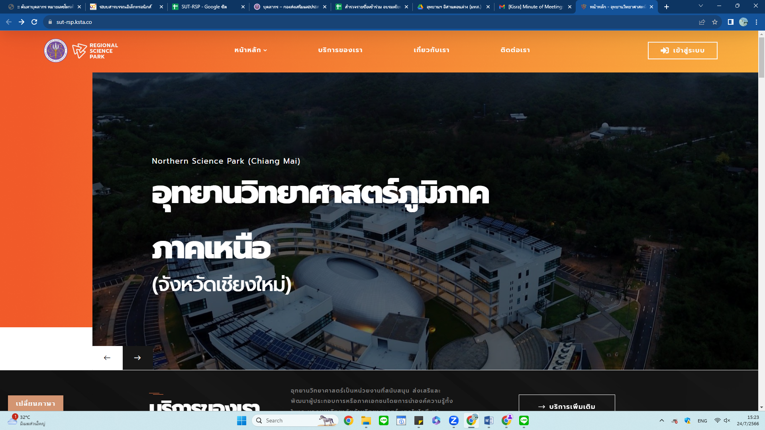

**1. โลโก้มหาลัย**

**2. หน้าหลัก**

**2.1 ข่าวประชาสัมพันธุ์**

**2.2 อีเว้น**

**2.3 เกี่ยวกับเรา**

**2.4 บริการของเรา**

**2.5 ติดต่อเรา**

**3. เกี่ยวกับเรา**

**3.1 ความเป็นมาของอุทยานวิทยาศาสตร์ภูมิภาค**

**3.2 โครงสร้างการบริหารอุทยานวิทยาศาสตร์ภูมิภาค**

**3.3 ผู้บริหารอุทยานวิทยานศาสตร์ภูมิภาค**

**4. บริการของเรา**

**4.1 SOFT SERVICE**

**4.2 HARD SERVICE**

**4.3 เอกสารเผยแพร่**

**5. ติดต่อเรา**

**5.1 สำนักงานปลัดกระทรวงการอุดมศึกษา วิทยาศาสตร์ วิจัยและนวัตกรรม (สป.อว.)  
 5.2 อุทยานวิทยาศาสตร์ภูมิภาค ภาคเหนือ (จังหวัดเชียงใหม่)**

**5.3 อุทยานวิทยาศาสตร์ภูมิภาค ภาคตะวันออกเฉียงเหนือ (จังหวัดขอนแก่น)**

**5.4 อุทยานวิทยาศาสตร์ภูมิภาค ภาคตะวันออกเฉียงเหนือตอนล่าง (จังหวัดนครราชสีมา)**

**5.5 อุทยานวิทยาศาสตร์ภูมิภาค ภาคใต้ (จังหวัดสงขลา)**

**5.6 อุทยานวิทยาศาสตร์ภูมิภาค ภาคตะวันออก**

**5.7 อุทยานวิทยาศาสตร์ภูมิภาค ภาคตะวันตก**

**6. ปุ่ม Login (ปรับขนาดข้อความ)**

**หน้า 3.1**

**ความเป็นมาของอุทยานวิทยาศาสตร์ภูมิภาค**

กระทรวงการอุดมศึกษา วิทยาศาสตร์ วิจัยและนวัตกรรม ดำเนินภารกิจการส่งเสริมกิจการอุทยานวิทยาศาสตร์มาตั้งแต่ปีงบประมาณ พ.ศ. 2555 และได้สนับสนุนการดำเนินงานอุทยานวิทยาศาสตร์ภูมิภาคโดยให้มหาวิทยาลัยในพื้นที่ดำเนินงาน ร่วมกันในลักษณะเครือข่าย โดยมี สป.อว. ทำหน้าที่เป็นหน่วยงานกำหนดทิศทางเพื่อขับเคลื่อนการดำเนินงานตามนโยบาย (Commissioning Body) ในภาพรวมของการดำเนินงานอุทยานวิทยาศาสตร์ภูมิภาค และกำหนด Strategic Position ของอุทยานวิทยาศาสตร์ภูมิภาคให้เป็นกลไกพัฒนาเศรษฐกิจและสังคม ทั้งในระดับพื้นที่ ระดับภาค และระดับประเทศ ผ่านเครือข่ายอุทยานวิทยาศาสตร์ภูมิภาค โดยแบ่งการให้บริการเป็น 2 รูปแบบ คือ

(1) การส่งเสริมการพัฒนาเทคโนโลยีของภาคเอกชน โดยผ่านกิจกรรมการบ่มเพาะธุรกิจวิทยาศาสตร์ เทคโนโลยีและนวัตกรรม และกิจกรรมการส่งเสริมให้ภาคเอกชนทำวิจัยและพัฒนา เพื่อให้เกิดธุรกิจฐานนวัตกรรมเพิ่มขึ้นในประเทศอย่างต่อเนื่อง

(2) การให้บริการโครงสร้างพื้นฐานและสิ่งอำนวยความสะดวกสำหรับกิจกรรมวิจัยพัฒนาของภาคเอกชน โดยมีพื้นที่ห้องปฏิบัติการ มีเครื่องมือวิจัยคุณภาพสูง และมีการบริหารจัดการให้เกิดการเชื่อมโยงกิจกรรมวิจัยพัฒนาของหน่วยงานดังกล่าว เพื่อให้กิจกรรมวิจัยพัฒนาเกิดการขยายผลในเชิงพาณิชย์ หรือเป็นประโยชน์ต่อสังคมและชุมชน

ปัจจุบัน อุทยานวิทยาศาสตร์ภูมิภาคได้เปิดอาคารอำนวยการอุทยานวิทยาศาสตร์ภูมิภาค เพื่อให้บริการภาคเอกชน จำนวน 4 แห่ง ได้แก่ อุทยานวิทยาศาสตร์ภูมิภาค ภาคเหนือ (จังหวัดเชียงใหม่) อุทยานวิทยาศาสตร์ภูมิภาค ภาคตะวันออกเฉียงเหนือ (จังหวัดขอนแก่น) อุทยานวิทยาศาสตร์ภูมิภาค ภาคใต้ (จังหวัดสงขลา) และอุทยานวิทยาศาสตร์ภูมิภาค ภาคตะวันออกเฉียงเหนือตอนล่าง (จังหวัดนครราชสีมา)

**วิสัยทัศน์**

เป็นองค์กรตัวกลาง (Intermediary) ที่เป็น National Platform ในการส่งเสริมให้เกิดการใช้ประโยชน์โครงสร้างพื้นฐาน ววน. เพื่อพัฒนาเศรษฐกิจและสังคมทั้งในระดับพื้นที่ ระดับภาค และระดับประเทศ

**พันธกิจ**

1. สร้าง National Platform ที่มี key player เข้าร่วมดำเนินงาน พร้อมระบุบทบาทหน้าที่ของแต่ละฝ่าย

2. ทำแผนงานส่งเสริมและเร่งการพัฒนา/ใช้ประโยชน์นวัตกรรม รายสาขา รายพื้นที่

3. ทำแนวทางการปรับเปลี่ยนรูปแบบองค์กร

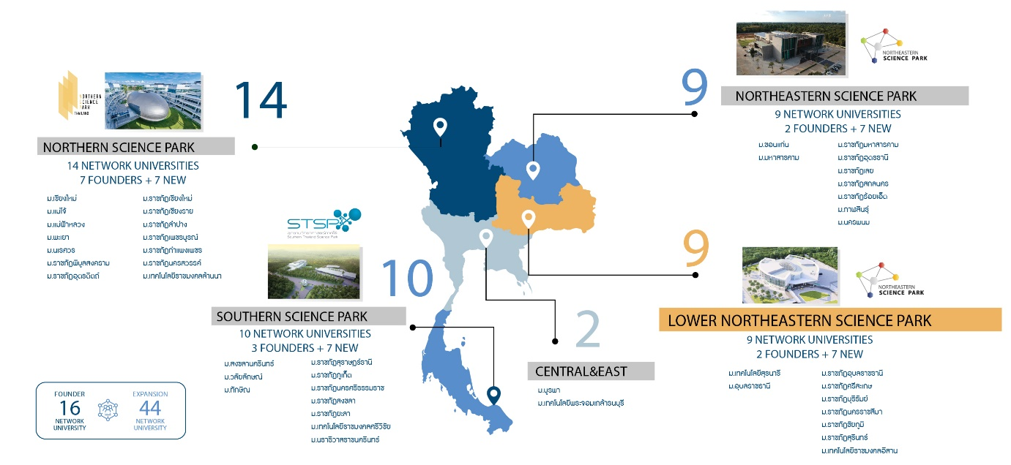

**หน้า 3.2**

**โครงสร้างการบริหารอุทยานวิทยาศาสตร์ภูมิภาค**



**หน้า 3.3**

**ผู้บริหารอุทยานวิทยาศาสตร์ภูมิภาค**



|  |  |  |  |
| --- | --- | --- | --- |
| **อุทยานวิทยาศาสตร์ภูมิภาค** | **ชื่อ-สกุล** | **ตำแหน่ง** | **รูปภาพ** |
|  | นางวนิดา บุญนาคค้า | ผู้อำนวยการกองส่งเสริมและประสานเพื่อประโยชน์ทางวิทยาศาสตร์ วิจัยและนวัตกรรม | **http://www.ttc.ops.go.th/wp-content/uploads/2022/10/%E0%B8%9A%E0%B8%B8%E0%B8%84%E0%B8%A5%E0%B8%B2%E0%B8%81%E0%B8%A3%E0%B8%81%E0%B8%9B%E0%B8%A7.-1-1.jpg** |
|  | นางสาวทิพวัลย์ เวชชการัณย์ | ผู้อำนวยการกลุ่มอุทยานวิทยาศาสตร์  กองส่งเสริมและประสานเพื่อประโยชน์ทางวิทยาศาสตร์ วิจัยและนวัตกรรม | **http://www.ttc.ops.go.th/wp-content/uploads/2022/10/28.jpg** |
| อุทยานวิทยาศาสตร์ภูมิภาค ภาคเหนือ (จังหวัดเชียงใหม่) | ผศ.ดร.ธัญญานุภาพ อานันทนะ | ผู้อำนวยการอุทยานวิทยาศาสตร์ภูมิภาค ภาคเหนือ |  |
| อุทยานวิทยาศาสตร์ภูมิภาค ภาคตะวันออกเฉียงเหนือ (จังหวัดขอนแก่น) | ดร.อภิรชัย วงษ์ศรีวรพล | ผู้อำนวยการอุทยานวิทยาศาสตร์ภูมิภาค ภาคตะวันออกเฉียงเหนือ |  |
| อุทยานวิทยาศาสตร์ภูมิภาค ภาคตะวันออกเฉียงเหนือตอนล่าง (จังหวัดนครราชสีมา) | ผศ.ดร.ปภากร พิทยชวาล | ผู้อำนวยการอุทยานวิทยาศาสตร์ภูมิภาค ภาคตะวันออกเฉียงเหนือตอนล่าง |  |
| อุทยานวิทยาศาสตร์ภูมิภาค ภาคใต้ (จังหวัดสงขลา) | ผศ.คำรณ พิทักษ์ | ผู้อำนวยการอุทยานวิทยาศาสตร์ภูมิภาค ภาคใต้ |  |